SCHELL Kupferrohr Ø 10 mm, Einerseits mit Bördel Ø 14 mm für G 3/8 Überwurfmutter, andererseits glatt, 1000 mm, chrom
SCHELL

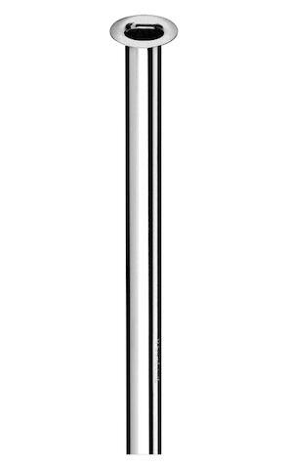Eigenschaften
GTIN:
4021163118643
HAN:
497070699
Oberfläche
verchromt
Werkstoff
Kupfer
Rohraußendurchmesser (mm)
10,00
Wandstärke (m)
0,00
Verschlossen
nein
Mit Übergangskupplung
nein

